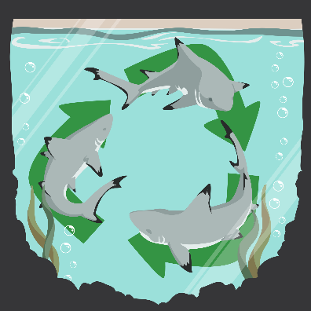
Presentaciones de Shark Tank
Al ver las presentaciones de tus compañeros, ten en cuenta la siguiente información:
- Costo: ¿Cuánto costará la fabricación del producto? ¿A qué precio venderán el producto?
- Riesgos potenciales: ¿Cuáles son los riesgos potenciales asociados a la fabricación y/o uso del producto?
- Puntos de discusión: ¿Cuáles fueron sus mejores puntos de discusión relacionados con la ciencia detrás del problema?
- Mejoras: ¿Qué mejoras podrían introducirse en el producto (o en los puntos presentados)?

Nombre del producto | Notas

